|  |
| --- |
| **Gemeinsam IT entdecken**  **IT2School** |
|  |

**Modul M2 – Projektorientierter Unterricht**

Inhalt

1 Projektorientierter Unterricht 3

2 Warum gibt es das Modul? 4

3 Ziele des Moduls 4

4 Die Rolle des Unternehmensvertreterin/des Unternehmensvertreters 4

5 Inhalte des Moduls 4

5.1 Merkmale von Projekten 5

5.2 Projektphasen 6

5.3 Allgemeine Tipps 8

6 Unterrichtliche Umsetzung 8

7 Einbettung in verschiedene Fächer und Themen 9

8 Literatur und Links 9

9 Arbeitsmaterialien 9

# Projektorientierter Unterricht

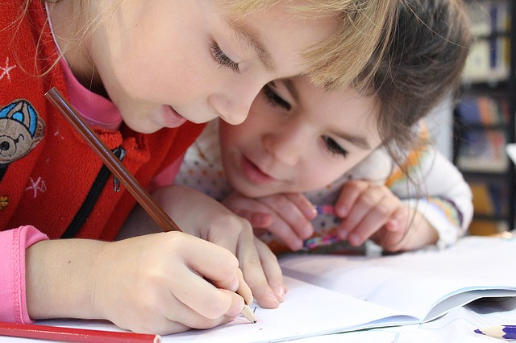Dieses Modul führt in den projektorientierten Unterricht ein. Dies ist eine Form des handlungsorientierten Unterrichts bei dem Schülerinnen und Schüler eine Aufgabe oder eine Problemstellung selbständig – von der Planung über die Durchführung bis zur Präsentation – innerhalb einer Gruppe bearbeiten.

In einigen Modulen von IT2School werden offene Aufgabenstellungen unterbreitet, die in Form eines Projektes umgesetzt werden können. Beispielsweise haben die Schülerinnen und Schüler die Möglichkeit eigene Spiele oder Apps zu programmieren. Dieses Methodenmodul gibt ganz konkrete Hinweise zur Umsetzung von Projekten.

|  |  |  |
| --- | --- | --- |
| Lernfeld/Cluster: | IT selber machen | |
| Zielgruppe/Klassenstufe: | **X** | 4. bis 5. Klasse |
| **X** | 6. bis 7. Klasse |
| **X** | 8. bis 10. Klasse |
| **X** | 11. bis 12. Klasse |
| Geschätzter Zeitaufwand: | 5 bis 12 Stunden, auch als Projektwoche umsetzbar | |
| Lernziele: | * Entwicklung von Projektideen * Förderung von Handlungs- und Problemlösekompetenzen * Förderung von Schlüsselkompetenzen: Teamfähigkeit, Kommunikative Kompetenzen, Fähigkeit zur Empathie und Kreativität | |
| Vorkenntnisse der Schülerinnen und Schüler: | Keine | |
| Vorkenntnisse der/des Lehrenden: | Keine | |
| Vorkenntnisse der Unternehmensvertreterin/des Unternehmensvertreters: | Keine | |
| Sonstige Voraussetzungen: | keine | |

# Warum gibt es das Modul?

Guter Unterricht lebt von Methodenvielfalt, wenn Sozialformen variieren und unteschiedliche Grundformen des Unterrichts (Frontalunterricht, Projektarbeit, Planarbeit, Freiarbeit etc.) umgesetzt werden. Auch die Module von IT2School sind durch Methodenvielefalt geprägt. Einige Themen im Rahmen der Module sind stark geführt, mit konkreten Arbeitsblättern und andere Module bieten Freiraum, um die Inhalte handlungsorientiert in Projekten zu behandeln und umzusetzten.

Der projektorienientierte Unterricht ist eine Möglichkeit, um einen offenen Lernraum zu eröffnen und gleichzeitig Lernen als Gemeinschaftserlebnis zu strukturieren. Lehrkräfte werden zu Lernbegleitern, aber auch Projektleitern, denn Projekte bewegen sich in einem bestimmten Rahmen, den es zu stukturieren gilt.

Gerade der Umgang mit digitalen Medien, IT und Informatik ermöglicht eine kreative und produktive Auseinandersetzung im Rahmen von Projekten. Dieses Modul gibt Hilfestellung, wie Schülerinnen und Schüler sich selbstgesteuert mit digitalen Inhalten auseinandersetzten können. Die Theorie wird mit der Praxis verknüpft und Informatik und IT wird begreifbar.

# Ziele des Moduls

* Entwicklung von eigenen Projektideen
* Förderung von Handlungs- und Problemlösekompetenzen
* Förderung von Schlüsselkompetenzen: Teamfähigkeit, Kommunikative Kompetenzen, Fähigkeit zur Empathie und Kreativität
* Förderung von Planungs- und Handlungskompetenz

# Die Rolle des Unternehmensvertreterin/des Unternehmensvertreters

Im *Modul M2 – Projektorientierter Unterricht* hat die Unternehmensvertreterin/ der Unternehmensvertreter mehrere Möglichkeiten aktiv mitzuwirken. Hier einige Anregungen:

* Sie oder er kann als Special-Guest eingeladen werden, um Projekte zu begleiten.
* Sie oder er kann zur Präsentation von Ergebnissen eingeladen werden.
* Sie oder er kann die Schülerinnen und Schüler bei der digitalen Umsetzung der Projekte unterstützen.

In den einzelnen Modulen werden weitere Hinweise gegeben, wie man sich als Unternehmensvertreterin/ Vertreter aktiv im jeweiligen Modul beteiligen kann.

# Inhalte des Moduls

Die Projektmethode hat in der außerschulischen Kinder- und Jugendarbeit sowie der Reformpädagogischen Bildung schon lange Tradition und auch in vielen Unternehmen und Branchen wird Projektarbeit praktiziert. Schon im 18. Jahrhundert haben angehende Architekten an der Academie Royale d´Architecture Projekte durchgeführt und selbständig und kooperativ Gebäude im Rahmen ihrer Ausbildung entworfen. Aber eine erste systematische Konzeption der Projektmethode für den Unterricht entwickelten die Pädagogen Dewey und Kilpatrick. Damit legten sie den Grundstein für eine partizipative, koopaertive, demokratische und handlungsorientierte Pädagogik.

Geprägt von der Philosophie des Pragmatismus gingen Dewey und Kilpatrick davon aus, dass ein Gramm Erfahrung besser ist, als eine Tonne Theorie (Dewey in Demokratie und Erziehung, 1916). Die praktischen Erfahrungen stehen im Mittlpunkt, um daraus Theorien zu entwickeln oder Theorien zu überprüfen, das reine theoretische Wissen ohne praktische Erfahrung kann nie vollkommen erfasst werden. Verkürzt wird daher die Theorie von Dewey auch häufig als „Learning by doing“ bezeichnet.

Eingebettet ist ihre Idee von Projekten in ein grundlegendes Verständis von Demokratie (Gudjons, 2014). Dewey versteht Demokratie nicht nur als Herrschaftsform, sondern als eine Form des Zusammenlebens. Bildungsprozesse sollten daher in Form eines demokratischen Miteinanders gestaltet sein mit dem Ziel, Kindern und Jugendlichen Erfahrungen zu ermöglichen, in denen sie sich mit der sächlichen als auch gesellschafltichen Umwelt auseinander setzen können und durch Kommunikation und Kooperation das demokratischen Zusammenleben einüben. Für den Unterricht bedeutet dies, dass die Schülerinnen und Schüler frei und selbstbestimmt und ohne Hierarchie ihren Lernweg selbst in die Hand nehmen.

Im Rahmen von Projekten wird eine Aufgaben über einen längeren Zeitraum selbständig innerhalb einer Gruppe bearbeitet. Das Thema entspricht dem Interesse der Schülerinnen und Schüler oder wird selbst von ihnen ausgewählt und auch der Projektverlauf und Arbeitsplan wird selbständig von ihnen konzipiert. Die Schülerinnen und Schüler planen ihre Inhalte und Ziele und setzten diese demokratisch in der Gruppe um. Am Ende eines Projekts steht ein verwertbares Produkt, dass einer Öffentlichkeit zugänglich gemacht wird. Die Präsentation ist wesentlicher Bestandteil von Projekten.

Häufig ist dies in der Schule, bedingt durch Lehrpläne und 45 min. Rhythmus nur bedigt umsetzbar, daher wird im Rahmen von Schule von *projektorientiertem Unterricht* gesprochen. An einigen Stellen findet eine Reduktion statt, so dass es einem freien Projekt nach der Projektmethode noch nahe ist, aber dem auch nicht mehr ganz entspricht.

Die Themen werden beispielsweise von der Lehrkraft festegelegt. Dabei sollte aber darauf geachtet werden, dass sie im Interessensbereich der Schülerinnen und Schülern liegen und sie auch einen lebensweltlichen Bezug haben. Klassen, die es nicht gewohnt sind, in Projekten zu arbeiten, können sich überfordert fühlen, daher sollte das Lernen in Projekten geübt werden. Je häufiger Schülerinnen und Schüler in Projekten lernen, desto mehr Elemente der Projektmethode kann man implementieren. Die Schülerinnen und Schüler können so zunehmend selbständiger und eigenverantwortlicher arbeiten.

## Merkmale von Projekten

Projektorientiertes Lernen und Arbeiten zeichnet sich durch bestimmte Merkmale aus.

* **Projekte orientieren sich an den Interessen der Beteiligten –** Die Interessen von Schülerinnen und Schülern werden beachtet und mit einbezogen. Es kann aber auch Aufgabe der Lehrkraft sein, Interesse ersteinmal zu wecken, durch erstes praktisches Ausprobieren, Videos etc.
* **Gesellschaftliche Relevanz -** Die Aufgaben- und Problemstellung ist Lebensweltorienitert
* **Produktorientierung** - Es wird an einem Produkt gearbeitet, über das am Ende kommuniziert werden kann, daher wird das Produkt auch öffentlich präsentiert.
* **Kooperation und Reflexion** - Es wird Raum für offene Kommunikation und Kooperation gegeben und Reflexionsphasen mit eingeplant.
* **Selbstorganisation** - Die Schülerinnen und Schüler sind im Rahmen der Möglichkeiten weitestgehend aktiv am Planungsprozess beteiligt. Die Lehrkraft wird zum Lernbegleiter.
* **Zielgerichtete Projektplanung** – Das Planvolle Handeln ist wesentlich. Die Abfolge von einzelnen Schritten, Aufgabenverteilung, Zeiteinteilung etc. wird von den Schülerinnen und Schülern, untersützt durch die Lehrkraft, geplant.
* **Einbezug vieler Sinne** – Während des handlungsorientierten Lernens sollen so viele Sinne, wie möglich mit einbezogen werden. Pestalozzi bezeichnete dies als Lernen mit „Herz, Kopf und Hand“. Kognitive und praktische Tätigkeiten werden miteinander verbunden.

## Projektphasen

**5. Reflexion**

Am Ende sollte der Prozess noch einmal kritisch beleuchtet werden: Wie sind wir zum Ziel gelangt? Hat alles geklappt? Wie war die Teamarbeit?

**1. Einführung/ Initiierung**

Es wird eine problemhaltige, lebensweltorientierte Fragestellung ausgewählt, Kleingruppen werden gebildet

**2. Projektplanung**

Die Schülerinnen und Schüler legen ihre Ziele fest und die Schritte, die dafür nötig sind; ein Arbeitsplan wird dafür im Team erstellt.

**3. Durchführung**

Die Schülerinnen und Schüler setzten sich handlungsorientiert mit ihrem Thema auseinander, die Lehrkraft ist Lernbegleiter und jederzeit ansprechbar.

**4. Präsentation**

Die Ergebnisse werden präsentiert .

1. **Einführung/ Initiierung**

Zu Beginn wird das Projektvorhaben durch die Lehrkraft oder die Schülerinnen und Schüler initiiert. Die Schülerinnen und Schüler sollten motiviert und neugierig gemacht werden, beispielsweise durch Videos oder praktisches Ausprobieren.

Das Thema wird festgelegt und Gruppen eingeteilt. Die Projektleitung, also die Lehrkaft, legt die Rahmenbedingungen fest (Ziel, Zeit, Präsentation, Arbeitsort, Beurteilung etc.) und macht diese Transparent, ggf. können sie im Plenum noch mal diskutiert und angepasst werden. Durch eine klare Absteckung der Rahmenbedingungen wird den Schülerinnen und Schülern halt gegeben und Fehlplanungen kann entgegengewirkt werden.

1. **Projektplanung**

In den Kleingruppen befassen sich die Schülerinnen und Schüler im nächsten Schritt mit der Projektplanung. Sie sammeln und strukturieren Material sowie Aufgaben, legen einen Zeitplan fest und verankern alles in einem Projektplan.

Die Projektleitung kann hierfür Material zu Verfügung stellen sowie Strukturhilfen und Beratung anbieten.

1. **Durchführung**

Die Schülerinnen und Schüler führen nun ihr Projekt praktisch aus und erstellen ihr Produkt.

Die Projektleitung hilft bei auftretenden Problemen, unterstützt die Schülerinnen und Schüler und organisert die gemeinsamen Fixpunkte, zu denen alle wieder im Plenum zusammenkommen.

1. **Präsentation**

Die Projektergebnisse werden präsentiert. Die Gruppen können sich gegenseitig ihre Produkte vorstellen, es sind aber auch größere Präsentationen denkbar, wie beispielsweise Ausstellungen in der Aula oder beim Tag der offenen Tür. Auch Eltern und UnternehmensvertreterInnen können eingeladen werden.

Ergebnisse können auch im Internet veröffentlich werden, beispielsweise auf der Schulhomepage oder als Video auf YouTube.

Die Projektleitung organisiert die Präsentation und schafft Raum für wertschätzendes Feedback für die Schülerinnen und Schüler.

1. **Reflexion**

Am Ende wird das Projekt reflektiert. Dabei sollen das Produkt, der Prozess, die Organisation sowie der Gruppenprozess beachtet werden. Die Projektleitung strukturiert die Reflexion. Es hilft, klare Fragen zu formulieren wie biepielsweise:

* Was haben wir gemacht? Wie sind wir Vorgegangen?
* Wie sind wir miteinander umgegangen?
* Konnte sich jeder einbringen?
* Was haben wir erreicht?
* Etc.

## Allgemeine Tipps

1. Während des Prozesses sollten Fixpunkte eingeplant werden, Zeiten zu denen die Gruppen immer wieder zusammenkommen, um über den aktuellen Stand der Arbeit zu berichten und ggf. um sich über Probleme auszutauschen.
2. Die Struktur von Projekten sollte Schülerinnen und Schülern zu Beginn klar vermittelt werden, damit sie verinnerlicht werden kann. Es sollte nicht so ausssehen, als ob man einfach Freiarbeit hat. Die Projektmethode folgt einem Plan und man durchläuft verschiedene Phasen, die den Schülerinnen und Schülern transparent gemacht werden sollten.
3. Die Lernumgebung hat wesentlichen Einfluss auf das Verhalten und das Lernen. Es ist eine Sitzordnung zu bevorzugen, die es den Gruppen ermöglicht, im gemeinsamen Austausch an ihrem Podukt zu arbeiten. Für die Reflexion, Fixpunkte oder auch die Präsentation ist ein Sitzkreis angemessen.
4. Die Lehrkraft wird in Projekten maßgeblich zum Lernbegleiter. Sie greifen ein, wenn Schülerinnen und Schüler Hilfe benötigen. Dies sollte aber nicht zu früh geschehen, damit Schülerinnen und Schüler eigene Ideen entwickeln können, um Probleme zu lösen. Für manche Lehrkräfte ist es schwierig Fehlläufe oder Stillstand in Projekten auszuhalten.

# Unterrichtliche Umsetzung

Innerhalb verschiedenen Module von IT2School kann die Projektmethode angewendet werden. Hier einige Beispiele:

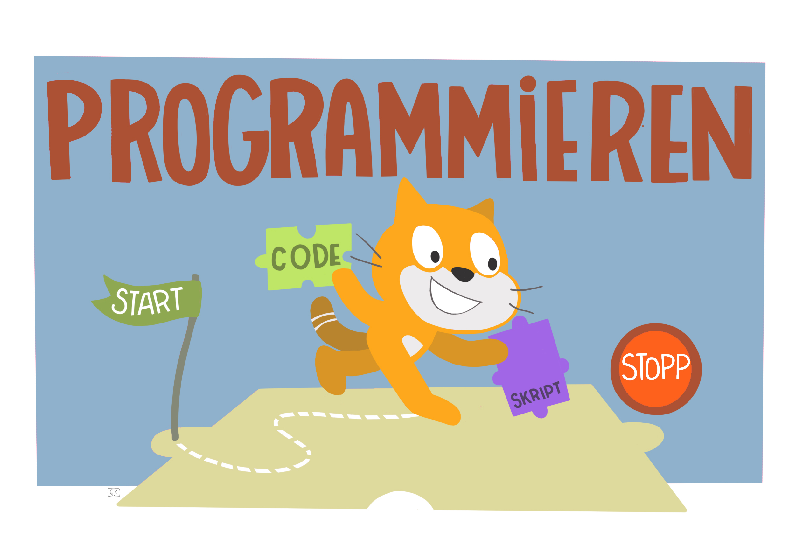**B5 – Programmieren**

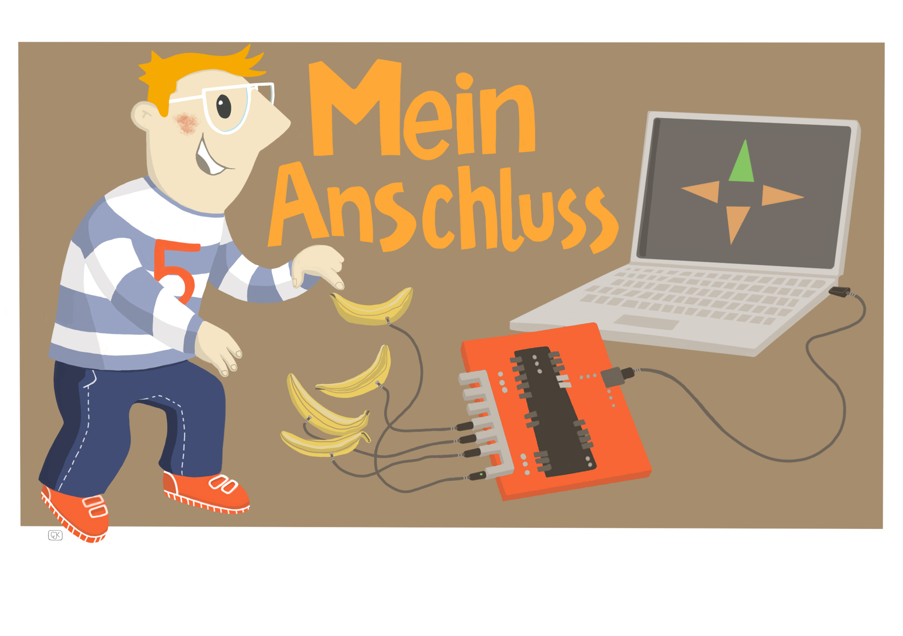Im Rahmen des Modules B5 können die Schülerinnen und Schüler selbstsändig ein eigenes Projekt umsetzten. Um einen einfachen Projekteinsteig zu ermöglichen wurde ein offener Programmierauftrag konzipiert (AB 5.4). Die Schülerinnen und Schüler können mit Hilfe des Arbeitsblattes ihr eigenes Projekt strukturieren und planen.

**B6 – Mein Anschluss**

Auch im Modul B6 wurde für Scratch in Zusammenhang mit dem MocoMoco ein Programmierauftrag konzipiert, den die Schülerinnen und Schüler selbständig im Rahmen eines Projekts umsetzten können.

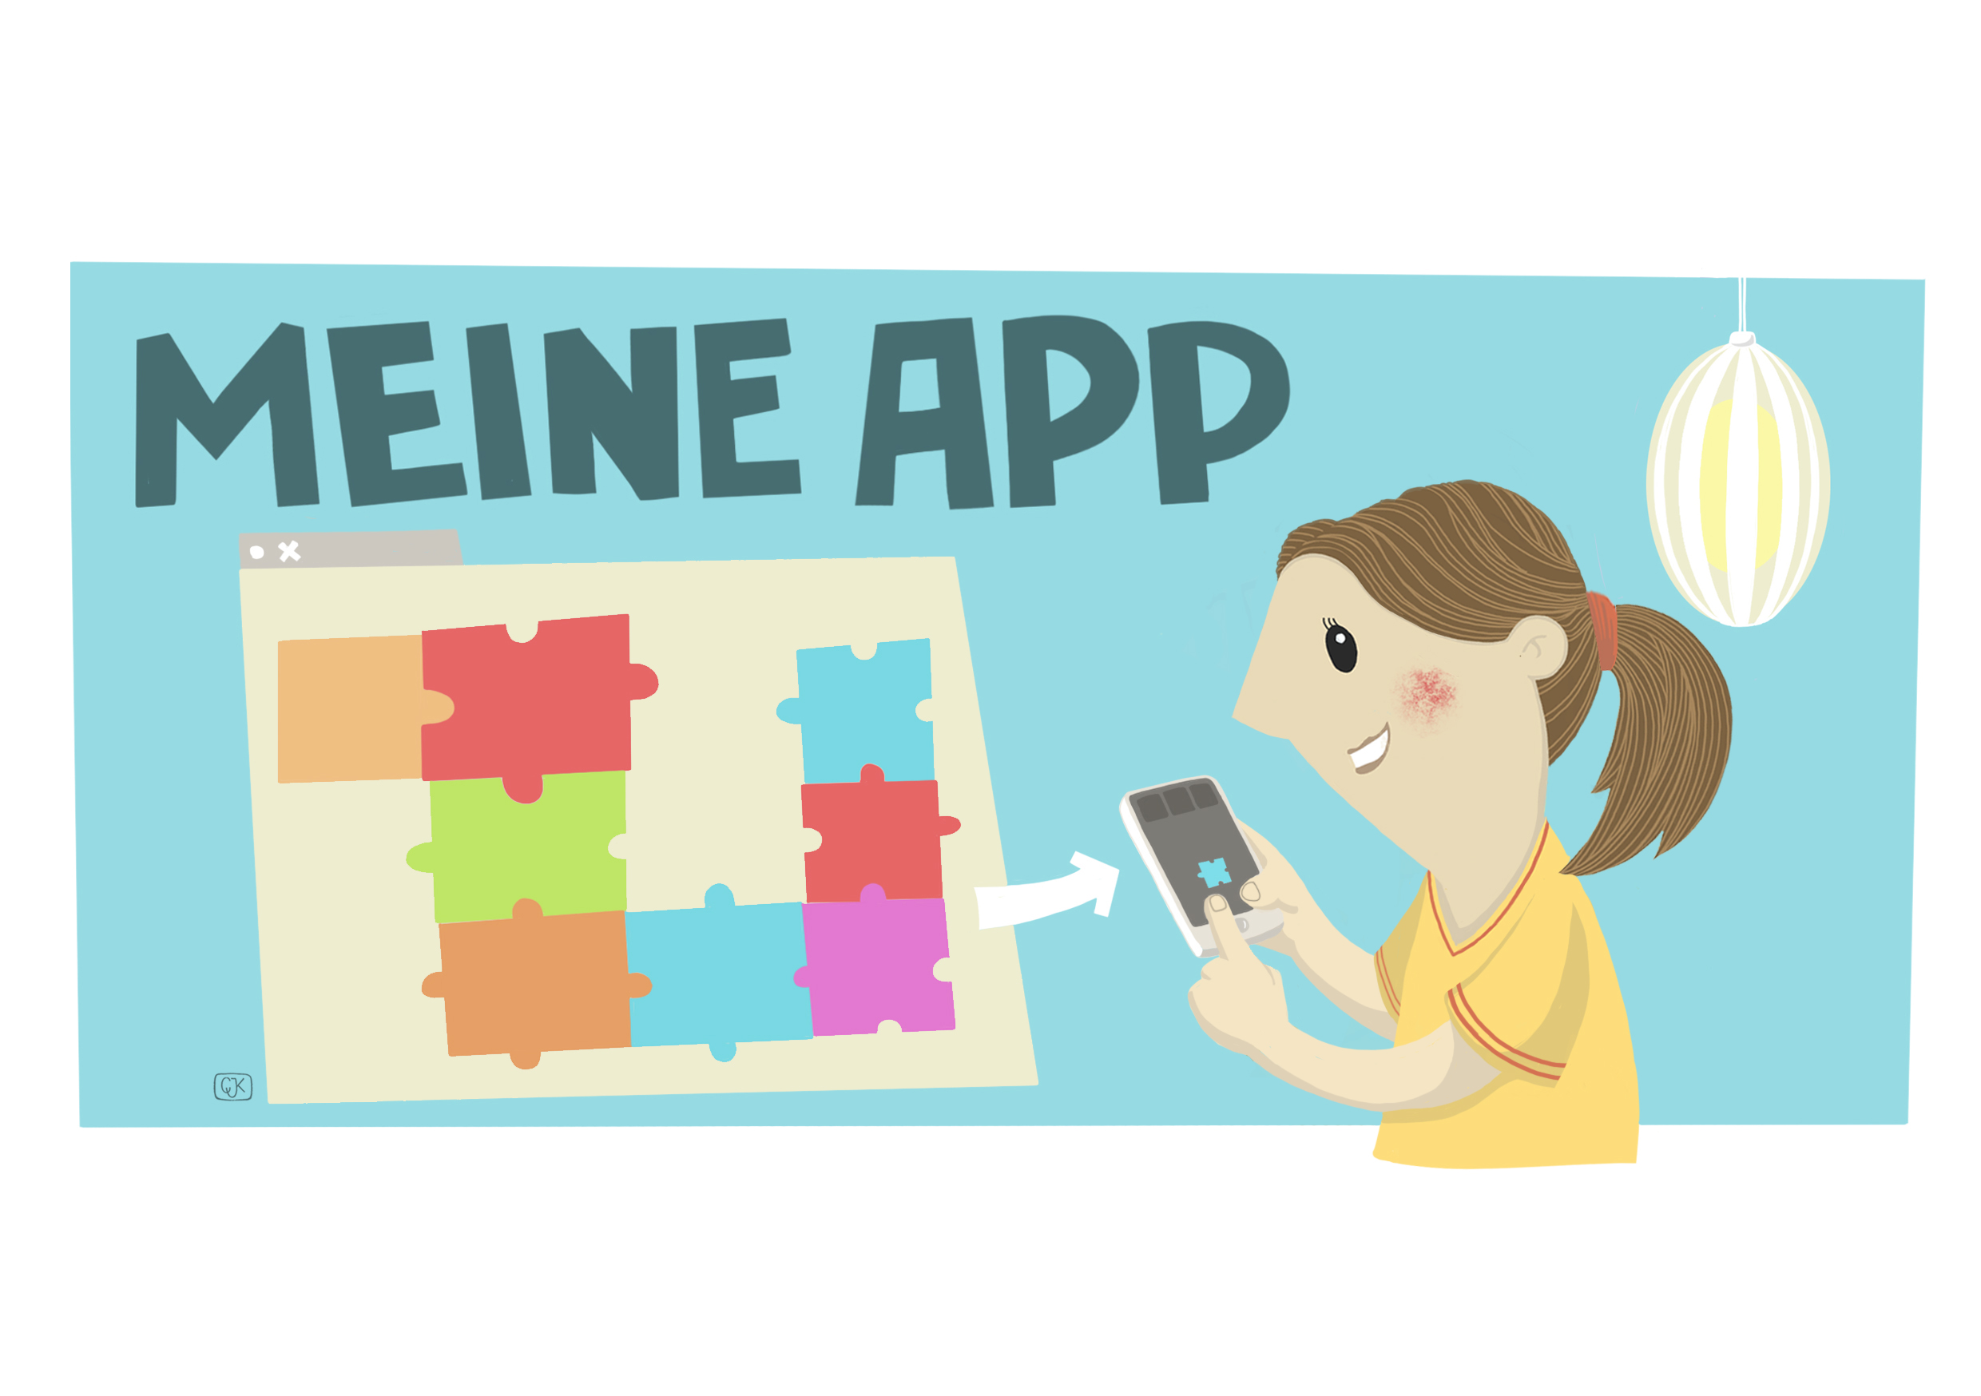**B7 – App Inventor**

Im Modul B7 gibt es keinen konkreten Auftrag. Hier besteht die Möglichkeit, tatsächlich ein freies Projekt bezüglich der Themenwahl, Dauer etc. durchzuführen. Als Lehkraft geben Sie den Rahmen für das Projekt vor, ggf. können Sie auch eine thematische Vorgabe machen.

# Einbettung in verschiedene Fächer und Themen

Da es sich beim Projektorientierten Unterricht um eine Methode handelt, lässt sich diese in jedes Unterrichtsfach zu verschiedensten Themen einbinden. Die Ziele und Kompetenzen können daher auch stark variieren. Allen Projekten ist gegeben, dass folgende Sozial- und Selbstkomptenezen bzw. so genannte Schlüsselqualifikationen gefördert werden:

Die Schülerinnen und Schüler können …

* Aufgaben entsprechend ihrer Stärken und Schwächen übernehmen.
* Verantwortung für ihre Aufgaben übernehmen.
* ihre Sichtweisen und Standpunkte formulieren und vertreten.
* Selbstwirksamkeit erleben, dadurch, dass sie ein umfangreiches Projekt durchführen und abschließen.
* Teamfähigkeit zeigen, indem sie sich auf gemeinsame Ziele und Herangehensweisen festlegen und sich gegenseitig in der Gruppe unterstützen.
* Arbeitsergebnisse reflektieren und kritisch beurteilen.
* neue Inhalte erarbeiten und strukturieren und so Planungskompetenz erwerben.

# Literatur und Links

* Bruggmann, Guido (2006): Einführung in die Projektmethode. Online: <http://www.gute-schule.ch/Schriften/Bruggmann_Projektmethode.pdf>
* Gudjons, Herbert (2008): Handlungsorienitert lehren und lernen. Schüleraktivierung – Selbständigkeit – Projektarbeit. 7. aktualisierte Auflage. Klinkhard. Bad Heilbrunn.
* Frey, Karl (2012): Die Projektmethode. Der Weg zum bildenden Tun. 12. aktualisierte Auflage. Beltz, Weinheim

# Arbeitsmaterialien

|  |  |  |
| --- | --- | --- |
| Nr. | Titel | Beschreibung |
| ☻M2.1 | Projektphasen | Überblick über die Projektphasen |
| ☻M2.2 | Projektplan | Arbeitshilfe für SuS zur Konkretisierung eines Projektplans |
| ☻M2.3 | Projektprotokoll | Arbeitshilfe zur strukturierung des Ergebnisses und der späteren Reflexion |

**Legende**

☻ Material für Schülerinnen und Schüler

☻ Material für Lehrkräfte sowie Unternehmensvertreterinnen und Unternehmensvertreter

☻ Zusatzmaterial